Класс 4__________________
ф________________________
и_________________________
Урок 3
§2. Операции с графическими данными.
- Вставьте пропущенные слова.
Paint – растровый ______________________________ редактор. Рисунок в Paint строится из разноцветных точек – _______________________.
Палитра красок позволяет выбрать основной и фоновый _____________. Выбор основного цвета осуществляется ______________ по цвету палитры, а выбор фонового – __________________.
Созданный рисунок можно сохранить на диск. Для этого надо:
- Выбрать пункт меню «______________» - «________________________…»;
- В появившемся диалоговом окне 1ЛКМ «___________________________»;
- Открыть нужный ______________ 2ЛКМ или выделить его 1ЛКМ и нажать кнопку «открыть»;
- Открыть нужную папку _______________ или выделить её ____________ и нажать кнопку «открыть» (если папка не была еще создана, то создать её);
- В поле для имени файла набрать _______________ сохраняемому рисунку и нажать кнопку «______________________».

- Продолжите предложение
Рисунок – множество всех ___________________________________________
__________________________________________________________________
Для запуска программы Paint можно воспользоваться командами ________ __________________________________________________________________
__________________________________________________________________
Заголовок окна показывает __________________________________________ __________________________________________________________________
__________________________________________________________________
Строка меню содержит _____________________________________________
__________________________________________________________________
__________________________________________________________________
Рабочее поле (холст) - ______________________________________________ __________________________________________________________________
- Заполните таблицу по рисунку:
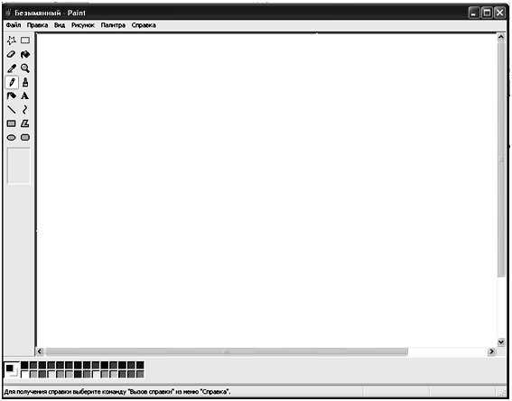
9
8
7
4
5
6
3
12
2
11
1
10

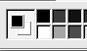
13
14

1 |  | 8
2 |  | 9
3 |  | 10
4 |  | 11
5 |  | 12
6 |  | 13
7 |  | 14

